Dokumentacja projektu – „ExpensesMonitor”

Myślą przewodnią towarzyszącą projektowaniu i jak i tworzeniu tego projektu było monitorowanie wydatków dnia codziennego. Podstawą budowy aplikacji było stworzenie bazy danych, wyzwanie to zostało zrealizowane przy pomocy narzędzia ’thinkagain’. W aplikacji stworzono model tabel występujących w/w bazie:

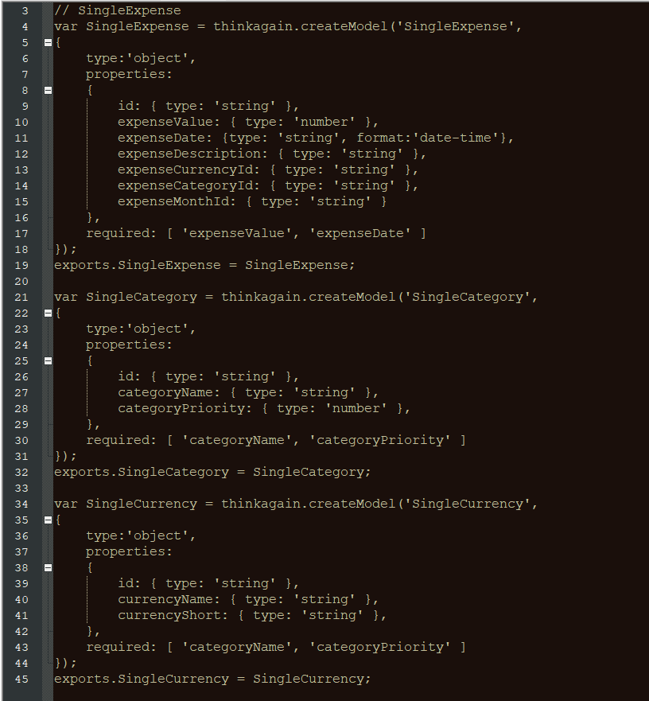

Model składa się z trzech tabel: SingleExpense, SingleCategory, SingleCurrency, są to: jedna główna tabela oraz dwie mniejsze, klucze obce do pobocznych tabel zawarte są w pierwszej z wymienionych tabel.

Na stronie głównej aplikacji po lewej widoczna jest lista dotychczasowych wydatków, każda pozycja składa się z 3 najważniejszych własności: kwota, data, oraz opcjonalny opis. Dodatkowo do każdego wydatku przypisany jest przycisk pozwalający na usunięcie danej pozycji. Po prawej stronie znajduje się panel zarządzania z 2 opcjami.

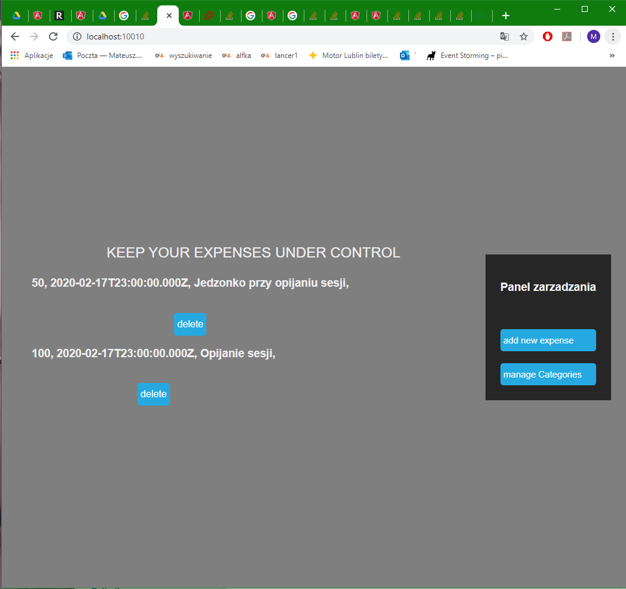

Po kliknięciu w pierwszą z nich zostaniemy przeniesieni na stronę dodawania nowego kosztu.

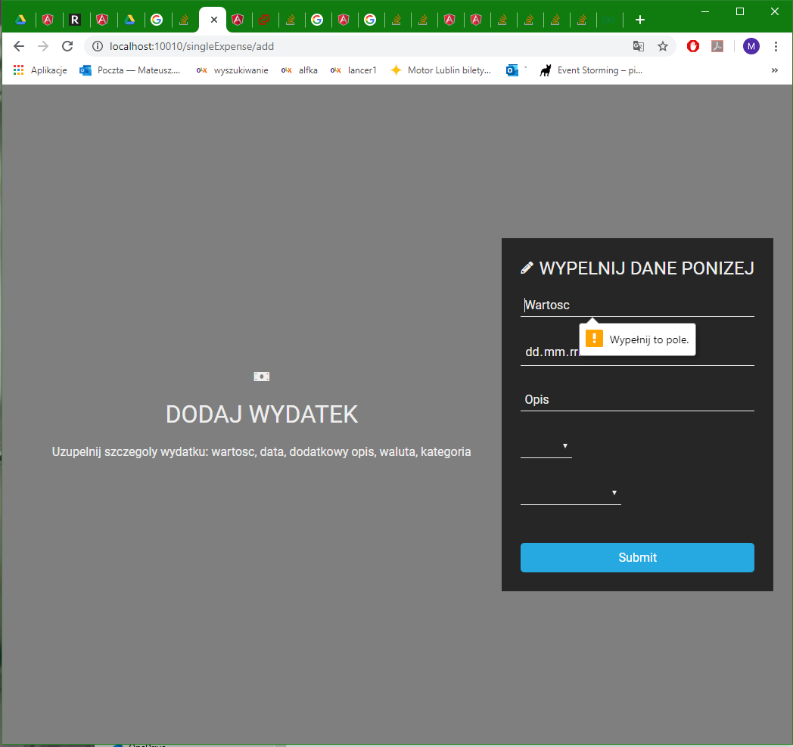

Na tejże stronie widnieje formularz oraz mały opis. Na formularz składa się 5 pól i przycisk zatwierdzający. Dodanie nowej pozycji jest możliwe tylko w przypadku wypełnienia newralgicznych pól.

Pierwsze pole pozwala na wpisanie wartości wydatku, drugie na wprowadzenie daty, trzecie na opcjonalny opis, czwarte zawiera dynamicznie tworzoną listę walut pobieraną z osobnej tabelki z bazy danych za pomocą osobnego kontrolera, ostatnie z pól także posiada dynamicznie ładowana listę , tym razem kategorii.

Po kliknięciu w drugą opcje dostępna w panelu zarządzania zostaniemy przeniesieni na stronę zarządzania kategoriami. Po lewej stronie widzimy listę dostępnych aktualnie kategorii. Każda pozycja oprócz wyświetlenia danych ją identyfikujących posiada 2 przyciski. Jeden służący usuwaniu, drugi pozwalający na edycję danych pozycji. Po kliknięciu w przycisk usuwania pozycja zostanie natychmiast usunięta, natomiast kliknięcie w przycisk edycji spowoduje zainicjalizowanie formularza znajdującego się po prawej stronie danymi odnoszącymi się do danej pozycji. Ponadto formularz przestawi się w tryb edycji i po wprowadzeniu zmian i kliknięcie przycisku zatwierdź wy edytuje wartości w pozycji.

Wcześniej wspomniany formularz na wejście do strony znajduje się w trybie dodawania nowych pozycji. Przejście do trybu edycji jest możliwe tylko poprzez kliknięcie przycisku edycji przypisanego do określonej pozycji. Przejście do trybu dodawania nowej kategorii jest możliwe poprzez kliknięcie w przycisk czyszczenia formularza znajdujący się na jego szczycie. Sam formularz posiada tylko 3 pola korespondujące z modelem bazodanowym: id, nazwa kategorii oraz priorytet kategorii. Oba pola są wymagane pole z nazwą jest polem tekstowym, natomiast priorytet to sztywna lista zawierająca wartości 1-10. Widoczność pola id jest powiązana z tym w jakim trybie formularza się znajdujemy.

